Blog Sitesi

T.C. KAYSERİ ÜNİVERSİTESİ TEKNİK BİLİMLER MESLEK YÜKSEKOKULU BİLGİSAYAR TEKNOLOJİLERİ BÖLÜMÜ BİLGİSAYAR PROGRAMCILIĞI PROGRAMI

Hazırlayan

Ad: Mustafa

Soyad: Ülker

Numara: 223010710075

Github Profil Linki:

https://github.com/MustafaUlker00/-nternet-Programc-l-Blog-Sitem/tree/main

Projeyi Yöneten

Öğr. Gör. Fatma Nur Kılıçkaya

02.06.2024

Oluşturduğum Blog Sitemin Görüntüleri-

İlk olarak giriş kısmı üst ve üst kısımda bulunan Anasayfa, Hakkımda, Blog, İletişim sekmelerine hızlı erişim butonları;

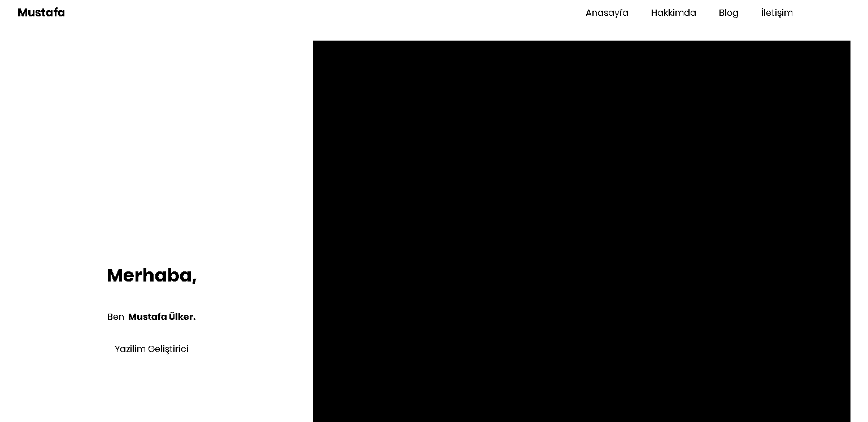

Hemen ardından Hakkımda kısmının içerikierini gördüğümüz ekran görüntüsü;

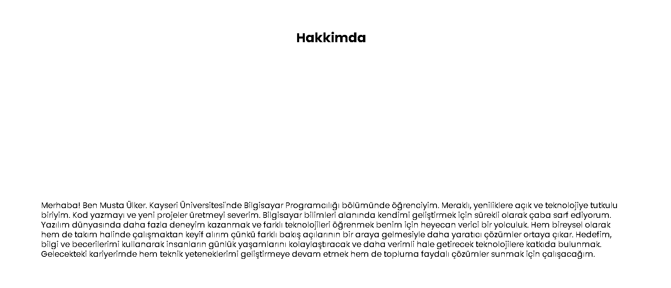

Son olarak ta kişisel bilgi ve iletişim bilgiilerimizi isteyerek mesajımızı alan bölüm;

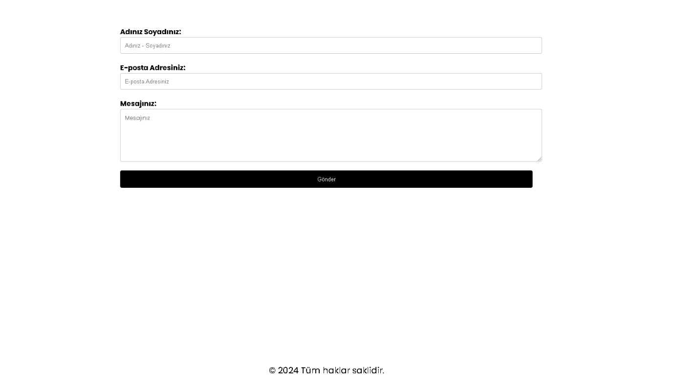

Sonuç olarak sitemde geliştirmek istediğim ve geliştirebildiğim birden çok nokta bulunuyor butonların aktiflikleri daha kompakt bir tasarım gibi.

Bu sitenin hala geliştirilebileceğine inanıyorum örneğin mesajların kabul edildiği bir kelime filtreleme görüntü ekleme ve görüntüleri filtreleme, konular oluşturma ve bu konulara yorum hakkı tanıma gibi çeşitli özellikler eklenebilir ve daha kullanışlı geniş amaçlı bir proje elde edebiliriz.